Муниципальное бюджетное дошкольное образовательное учреждение "Детский сад "Ромашка"

Отчёт о мероприятии посвящённому году экологии
в старшей группе
«Воробышек»
"В мире природы"

Июль 2017 г.

Всё хорошее в людях — из детства!
Как истоки добра пробудить?
Прикоснуться к природе всем сердцем:
Удивиться, узнать, полюбить!
Мы хотим, чтоб земля расцветала,
И росли, как цветы, малыши,
Чтоб для них экология стала
Не наукой, а частью души!

В наши дни, когда мир находится на грани экологической беды, экологическое воспитание, как никогда, является одной из актуальных проблем современности. Чтобы сохранить природу на планете, нужны образованные люди. От них будет зависеть ее судьба. Каждый когда-то был ребёнком. Вот почему так велика роль дошкольных образовательных учреждений. Ведь первые основы экологической культуры закладываются в дошкольном детстве.
Мир природы удивителен и прекрасен. Однако далеко не все способны видеть эту красоту; многообразие цвета, форм, разнообразие красок неба, листьев, воды… умение «смотреть» и «видеть», «слушать» и «слышать» не развивается само собой, не дается от рождения в готовом виде, а воспитывается. Природа – это бесконечный источник эмоциональных состояний, неугасимого желания познавать. Поэтому я в своей работе уделяю большое внимание экологическому воспитанию детей.
Целью экологического воспитания в нашей работе с дошкольниками является формирование положительного отношения к природе, воспитывать защитников природы, дать экологические знания, научить детей быть милосердными, любить и беречь природу (землю, воду, воздух, флору, фауну), по-хозяйски, а значит, бережно распоряжаться её богатствами.
Задачи:
• Развитие положительных нравственных качеств, побуждающих детей к соблюдению норм поведения в природе, в обществе.
• Воспитание этических и эстетических чувств, развитие эмоций средствами природы.
• Формирование познавательных, практических и творческих умений экологического характера у детей дошкольного возраста.
Пути реализации:
• Создание условий, экологизация развивающей среды, программное обеспечение.
• Повышение экологической грамотности педагогов, их профессионализма в области экологического воспитания.
• Обновление содержания, форм и методов работы с детьми в соответствии с используемыми программами. Внесение регионального компонента.
• Обеспечение непосредственного общения детей с живой природой, вовлечение в активную природоохранную деятельность.
• Экологическое просвещение родителей, пропаганда экологических знаний.
Предполагаемый результат:
- повышение экологической культуры воспитанников и их родителей;
- переоценка педагогических ценностей, своего профессионального назначения; желание улучшить образовательный процесс;
- воспитание защитников природы;
- творческая активность воспитанников;
- внедрение новых технологий воспитания, обучения, развития.

В результате проделанной работы:
• у детей появилось желание общаться с природой и отражать свои впечатления через различные виды деятельности;
• сформировано осознанно-правильное отношение к объектам и явлениям природы;
• сформированы начала экологической культуры детей;
• дети получают практические знания по охране природы;
• развиваются речевые навыки детей;
• дети учатся экспериментировать, анализировать, делать выводы.

Экологическое состояние нашей планеты и тенденции к его ухудшению требуют отныне живущих людей понимания сложившейся ситуации и сознательного к ней отношения.
Поэтому экологическое воспитание и образование детей – чрезвычайно актуальная проблема настоящего времени: только экологическое мировоззрение, экологическая культура ныне живущих людей могут вывести планету и человечество из того катастрофического состояния, в котором они пребывают сейчас. Детский сад является первым звеном системы непрерывного экологического образования.
Дошкольное детство начальный этап становления человеческой личности и в этот период закладываются основы личностной культуры, в том числе и экологической.
У детей сформированы знания о природе они понимают, что в окружающем мире всё взаимосвязано: неживая природа, растения, животные, человек.
Выполнение различных заданий показало, что отношение детей к природе (в суждениях) положительные. Они хотят бережно относиться к растениям и животным, могут отказаться от желаемого ради спасения живого существа. Долг взрослых закрепить это желание, сделать его осознанным.
Для получения более высоких результатов в работе мы провели праздник, который состоялся в июле 2017 г.
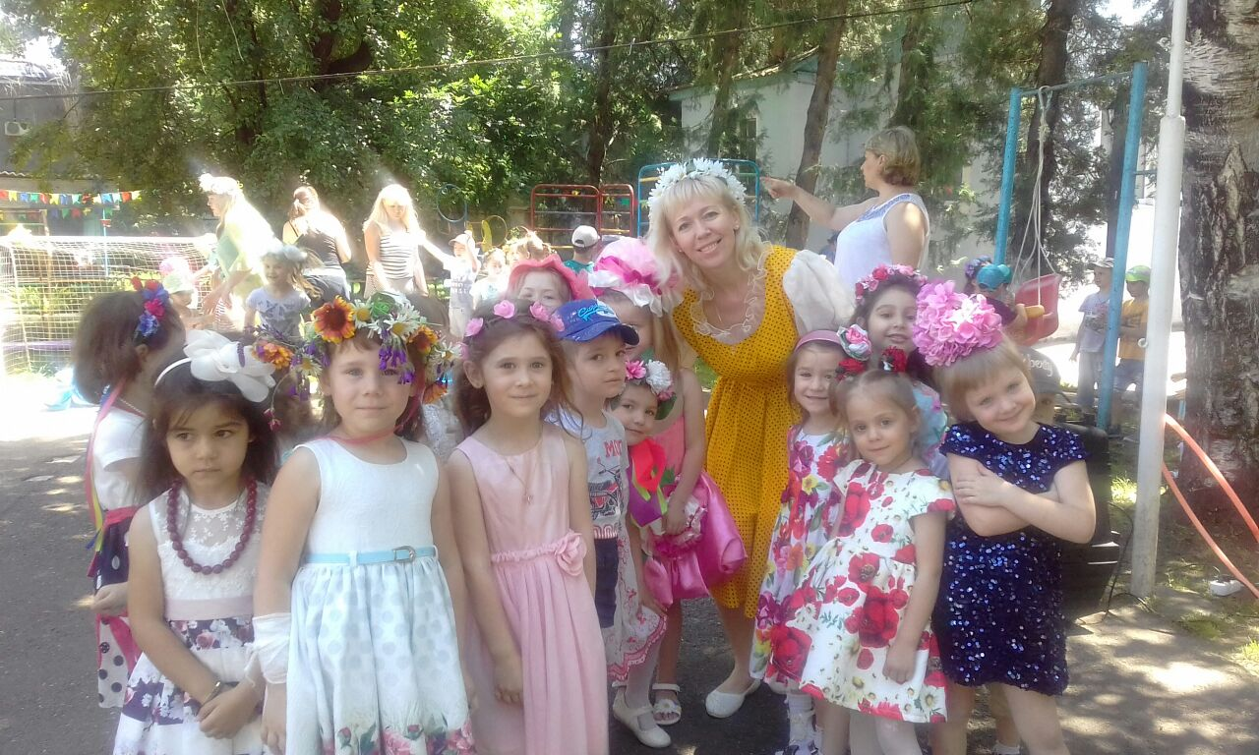
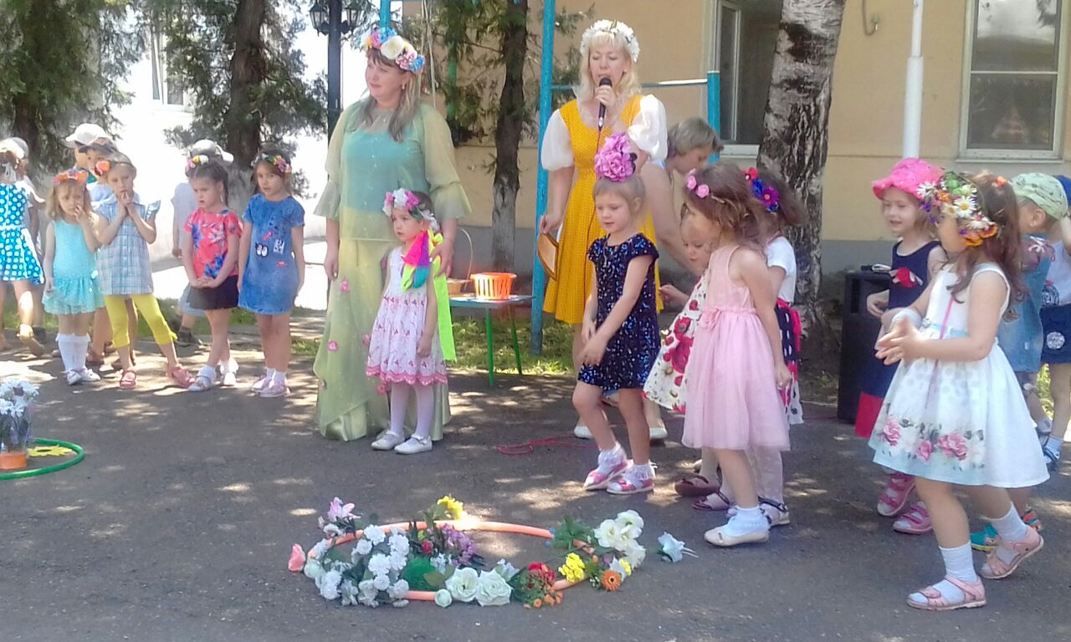
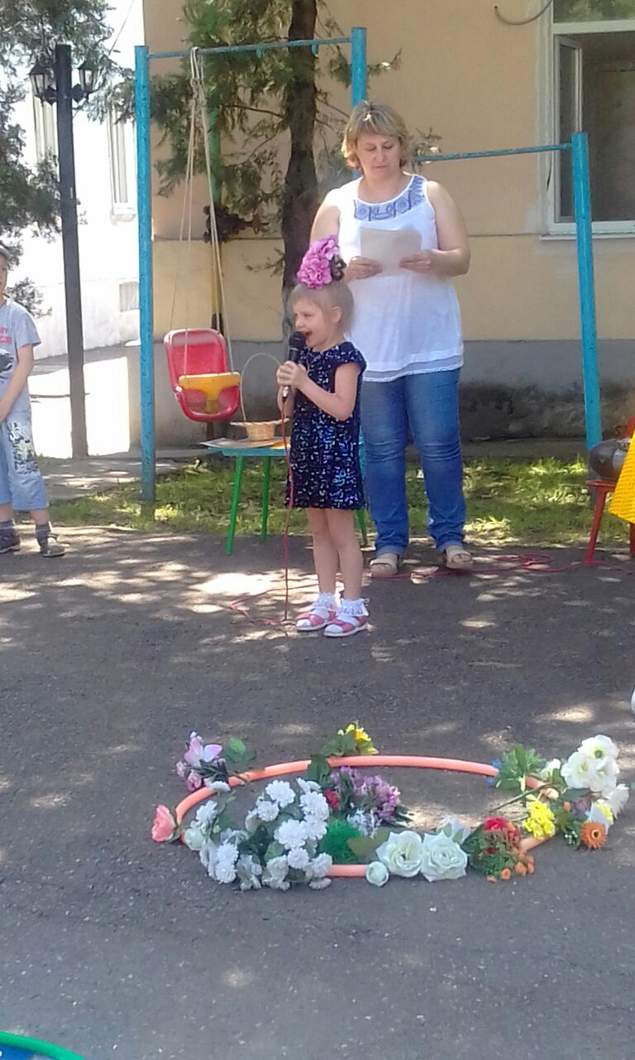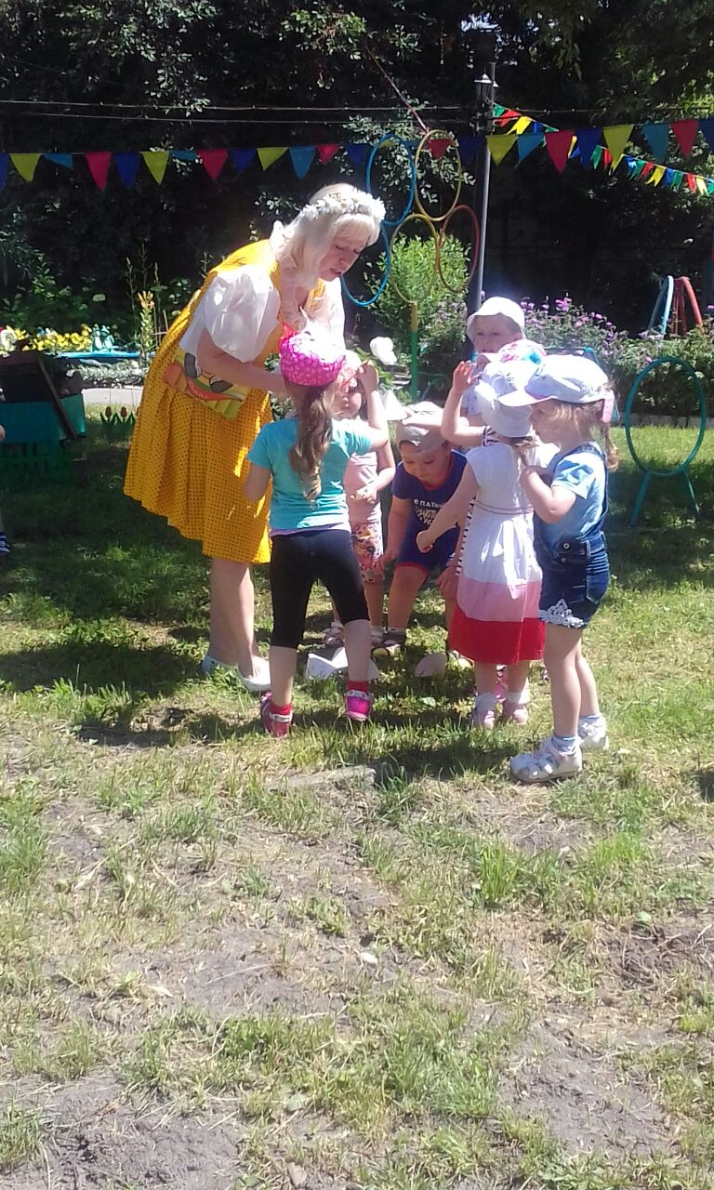

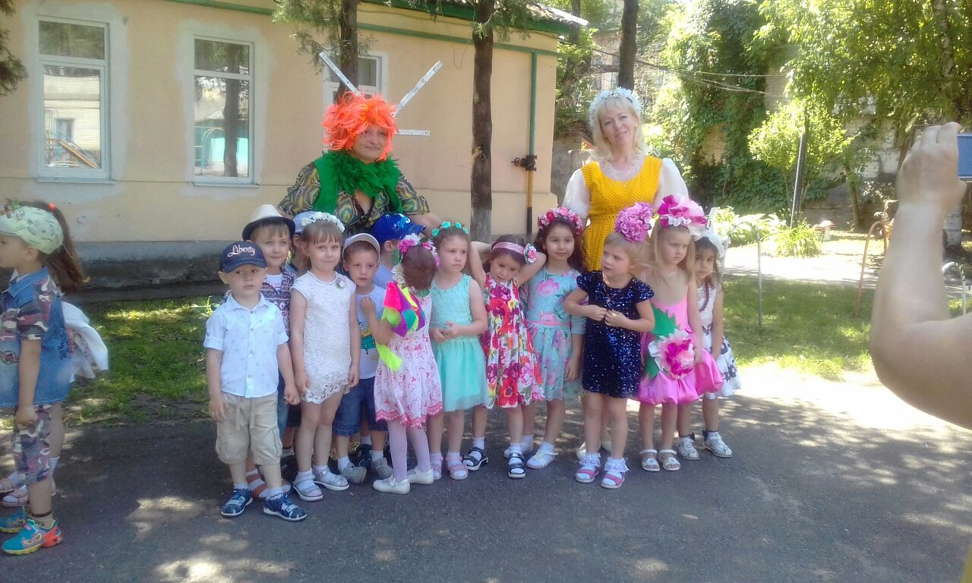

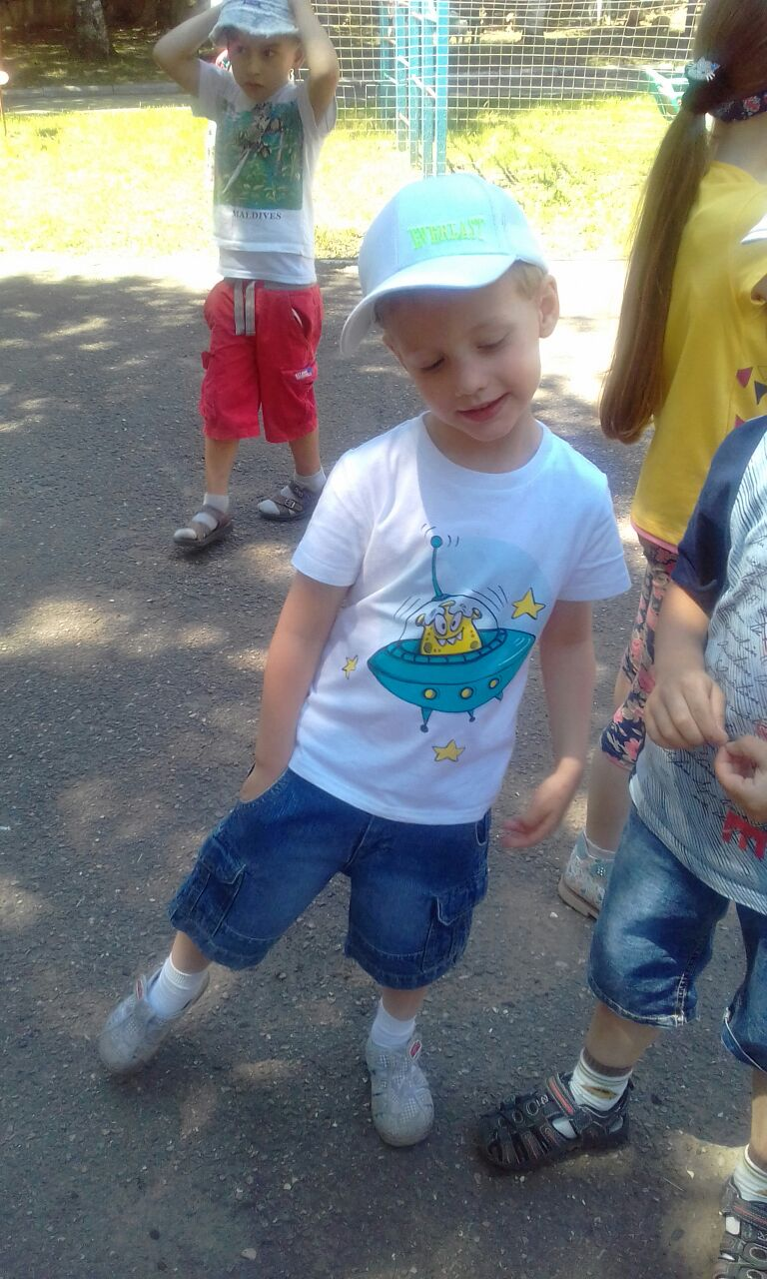
Хочется верить, что любовь к родной природе останется в сердцах наших воспитанников на долгие годы и поможет им жить в гармонии с окружающим миром.
Продолжать работу по экологизации развивающей среды (создание новых элементов среды). Использовать в своей работе фотосъёмку в природе.

